附录1实验室化学品泄漏现场处置方案

- 事故风险描述
在教学或科研过程中，若操作、储存不当或使用和储存设施异常，一些化学品可能泄漏并接触人员造成人身伤害，又或者释放到环境中。比如，泄漏物可能排放到下水道系统中，或直接泄漏到土壤或地表水中，或释放到大气中并对其造成影响。
在大多数情况下，实验室化学品泄漏会涉及少量的化学物质，如果采取有效的处置措施，危害和影响较小。但是如果涉及“极易燃、强腐蚀、高毒或剧毒”的化学品，则可能造成较为严重的影响，主要包括：
- 极易燃化学品
- 易燃液体类别1：闪点小于23℃且初沸点不大于35℃，如：乙醚、石油醚等。
- 易燃固体、发火固/液体/混合物类别1：如白磷、硼氢化钠、硼氢化钾、锂等。
- 高毒或剧毒化学品
- 高毒化学品：可参考《高毒物品名录》，如丙烯酰胺、苯等。
- 剧毒化学品：可参考《危险化学品名录》中的剧毒化学品，如氯气等。
- 急性毒性/特定的靶器官毒性类别1、类别2的化学品（吞咽、皮肤接触、吸入可能致命），如：氯仿等。
- 强腐蚀
- 皮肤腐蚀：对皮肤造成不可逆损害的结果，即施用试验物质4h内，可观察到表皮和真皮坏死。典型的腐蚀反应具有溃疡、出血、血痂的特征，而且在14天观察期结束时，皮肤、完全脱发区域和结痂处由于漂白而褪色。
- 皮肤腐蚀/刺激类别1A、类别1B、类别1C。如氢氟酸、氢氧化钠等。
- pH ≤ 2或pH ≥ 11.5的化学品。
少量化学品泄漏事故（一般指少于1L或1kg、非极易燃、非高毒或剧毒、无强腐蚀的已知化学品泄漏），可由接受过实验室化学品泄漏应急响应培训的实验室工作人员自行处理。在判断是否可自行处理之前，必须考虑泄漏化学品的危害性，然后决定是否可以在无专业人员协助的情况下自行清理。
如果泄漏量较大，或者泄漏物质存在特殊危险特性，如极易燃、高毒或剧毒、强腐蚀等，或其危险性未知（如泄漏化学品无标签、标签模糊或无法识别），或者有人员受伤，无法自行处理的情况下，则不能自行处理，应按照《香港科技大学（广州）实验室安全事故专项应急预案》信息报告要求，进行报告并寻求援助。
- 应急工作职责
- 现场指挥
工作任务及职责：负责现场应急处置的指挥、决策，向上汇报险情，并传达指令。
- 应急工作组
根据实际需要迅速开展现场处置、通讯联络、疏散引导、安全警戒、应急救援及后勤保障等各项工作。应急工作组成员与具体职责参考《实验室安全事故专项应急预案》的内容。
- 事发现场人员
根据响应等级进行现场处置或协助应急工作组进行应急救援。
- 应急处置
实验室化学品泄漏应急处理流程图，详见附件一。
- 属地人员可自行处置
当少量的（≤1L或1kg）、非极易燃、非高毒非剧毒、无强腐蚀的已知化学品泄漏时，若现场人员接受过相应的化学品泄漏应急处理培训且现场有合适的清理工具和个人防护用品，在确保自身安全的情况下，现场人员可自行进行化学品泄漏处置，处置程序如下：
- 现场应做好警戒，避免无关人员进入（可立警示牌或指派他人协助）。
- 穿戴好PPE（丁腈防化手套、护目镜、半面罩或全面罩）。其中个人防护装备适用性可参照附件二执行。
- 使用泄漏包里的吸附棉条围堵泄漏区域，避免泄漏外溢。
- 用夹子拾起破损的容器，将其盛装到白色泄漏处理套件桶中。
- 使用中和剂Ansul SPILL-X均匀地倒到泄漏物表面进行中和与吸附，其中SPILL-X-A用于处理酸性化学物质的泄漏，SPILL-X-C用于处理碱性化学物质的泄漏，SPILL-X-S用于处理有机化学物质的泄漏（不可处置过氧化物或联氨化合物）。使用时，应按一定的速率由外向内倾倒吸附剂以覆盖泄漏物；或使用应急泄漏包中的吸附棉片覆盖到泄漏物上，静置5-10分钟。
- 如果使用SPILL-X，静置完成后可使用防静电刮片和防静电铲将泄漏物转移到白色泄漏收集桶中。如使用吸附棉，静置完成后可直接将吸附棉片盛装到白色泄漏收集桶中，将桶盖好，贴好危险废物标签，转移至危废暂存区。
- 脱掉PPE，清洗手部（注意避免皮肤污染）。
- 进行报告，向实验室安全主任和LHSD人员报告，补充应急泄漏物资和PPE。
- 属地人员不能自行处置：
- 事发现场人员应警示同实验室其他人员。
- 在确保自身安全的前提下，切断泄漏源，如关闭阀门等。
- 按下紧急通风EV按钮（发生火灾时不应触发），脱下沾有危险物质的衣物及物品（留在实验室内），立刻撤离，并关闭房门，但不可上锁。
- 若化学品溅洒在人员身上（腐蚀性化学品或其他化学品大面积溅洒）或化学品溅洒在人员身上后伴随着燃烧现象，现场其他人员应在确保自身安全的前提下，协助被化学品溅洒的人员前往事发点最近的应急喷淋站处进行除污（遇水反应的化学品溅洒后，严禁用水冲洗）。除污过程中应脱下沾有危险物质的衣物及物品（护目镜不应取下），冲洗过程至少持续15分钟。如遇被氢氟酸溅洒，优先考虑使用六氟灵对患处进行冲洗，冲洗完成后继续在清水下进行冲洗。如未配置六氟灵，可以使用紧急喷淋洗眼装置冲洗，然后佩戴一次性手套，将葡萄糖酸钙软膏均匀地涂抹在患处，反复涂抹和按摩至少持续15分钟，或直到疼痛缓解为止。如遇液氮冻伤，则避免直接用应急喷淋进行冲洗，应用38-42°C温水轻柔浸泡患处15—30分钟恢复血液循环后及时就医。
- 现场人员应拨打88330110报学校消防控制中心，事发现场人员同时需向其上级主管报告，并逐级上报事发单位负责人；事故上报的内容包括：事故发生单位概况；事故发生的时间、地点及事故现场情况；事故的简要经过；事故已经造成或者可能造成的伤亡人数（包括下落不明的人数）和初步估计的财产损失；已经采取的措施；其他应当报告的情况。
- 事发单位人员应与实验室保持一定安全距离，同时保持实验室入口或通道在视线范围内，防止他人进入实验室；如有可能，在安全区域等待并协助应急小组或协助疏散实验室人员，同时保持电话畅通。
- 当消防控制中心收到报告时，应安排保安人员，携带四合一气体探测器，立即赶到现场，同时调阅涉事房间实时监控视频，同步核实现场情况。然后报告至校园安全保卫处、实验室健康与安全处和实验室服务处。如有人员受伤，应通知校门诊部。校园安全保卫处、实验室健康与安全处、实验室服务处和校门诊部接报后，应上报至部门负责人，并安排人员去现场组织应急救援。
- LHSD应急处置人员接警后，应安排不少于3人前往现场，携带应急通卡、四合一气体探测仪、已知的泄漏物的检测仪器和PID、化学品应急泄漏推车、应急物资包和合适的PPE（如SCBA）等。
- 到达现场后，与泄漏区域保持安全距离，避免吸入空气中的有害化学物质，避免接触泄漏物。用危险警示带或其他合适的隔离设施封锁泄漏区域和同属一个通风分区（EV警报范围）内的实验室及走廊区域。张贴警示标志，注明危险性质及限制进入的要求。围绕泄漏区域设立安全边界，需综合考虑化学品的挥发性、毒性以及火灾、爆炸等风险。
- 由保安在现场警戒，在安全区域内协助组织人员疏散并到就近的紧急集合点集合，进行人员清点与上报。校门诊部对伤者进行初步处置后转运。LHSD/LSD确认紧急排风（EV）系统（如有）启动情况，如未启动，可在走廊区域启动EV系统，快速排出释放到空气中的有害化学物质。LSD还应组织人员到楼顶监控，避免其他人员到天面EV排口附近。若发生火灾，切勿启动紧急排风（EV）系统。
- 再次向实验室人员及其他目击者收集信息，包括泄漏发生的情况、泄漏量以及可能出现的人员受伤或暴露情况。
- 评估泄漏对人体健康、环境及周边设施的风险，需考虑化学品的反应性、易燃性以及产生有毒或爆炸性副产物的可能性。
- 判断泄漏是否可由LHSD应急响应人员安全处理，或是否需要消防部门及其他专业机构协助。如不能自行处理，应立即上报并向相关部门提供泄漏详细信息并请求支援。
- 若由LHSD处理，各部门人员到场后成立现场指挥部，由LHSD担任现场指挥。人员疏散完毕后，根据实际情况可先将EV报警消音，并明确各部门人员分工。
- 处置前获取泄漏化学品的安全技术说明书（SDS），明确其性质、危害及推荐应急措施。根据安全技术说明书（SDS）及风险评估结果，选择并穿戴合适的个人防护用品。对于手部防护，一般选择穿戴Silver Shield ® 手套（内）和丁腈绿胶手套（外）；也可参考泄漏物质的SDS和Ansell GUARDIAN Chemical （https://www.ansellguardianchemical.com/padd#bp）进行手部和身体的防护选择。对于呼吸防护和足部保护，至少选择佩戴全面罩、防化靴/鞋；针对高毒、剧毒及未知化学品泄漏，应选择正压式空气呼吸器和防化靴。身体防护可选择泰瑞科（Tyrek）耐化学腐蚀防护服。其中个人防护装备适用性也可参照附件二执行。
- 若泄漏量较大，可从应急物资间取出更多的泄漏应急物资。
- LHSD处置人员进入事故现场前，应先对照附件三进行自检（在进行泄漏场所环境监测时，应注意自身防护，在泄漏实验室外部用合适的检测仪器检测），确保自检结果符合要求，方可开展下一步工作。
- LHSD处置人员应至少为2人，携带合适的应急物资，包括气体探测仪、防爆对讲机、应急物资等，进入事故现场。
- LHSD处置人员进入现场后应首先评估周围环境是否安全，消除任何不安全或者可能影响现场处置的因素。
- 确认环境安全后，先关闭和封堵泄漏源，如关闭泄漏的管道阀门或将泄漏的瓶身扶正，使用泄漏包里的吸附棉条，围堵泄漏区域，避免泄漏外溢。
- 如泄漏物原包装容器完好，则应将原包装容器盖好，转移至二次收集容器中，然后转移至通风橱内。
- 如泄漏物原包装容器破碎，则用夹子拾起破损的容器，盛装到白色泄漏收集桶中。
- 使用中和剂 Ansul SPILL-X倒到泄漏物上进行中和与吸附。其中，SPILL-X-A用于处理酸性化学物质的泄漏，SPILL-X-C用于处理碱性化学物质的泄漏，SPILL-X-S用于处理有机化学物质的泄漏（不可处置过氧化物或联氨化合物）。使用时，应按一定的速率由外向内倾倒吸附剂以覆盖泄漏物。或使用应急泄漏包中的吸附棉片覆盖到泄漏物上，静置5 - 10分钟。
- 如果使用SPILL-X，静置完成后可使用防静电刮片和防静电铲将泄漏物转移到白色泄漏收集桶中。如使用吸附棉，静置完成后可直接将吸附棉片盛装到白色泄漏收集桶中，将桶盖好，贴好危险废物标签，转移至危废暂存区。按照安全技术说明书（SDS）的建议，使用合适的清洁剂对受影响区域进行除污处理。除污完成后进行空气和表面采样检测，确保区域已彻底除污，无残留危害。例如，使用清水清洗地面，清洗后使用吸附棉片进行再次吸附与清洁，针对强腐蚀化学品泄漏，可使用pH测试纸巾进行测试，pH值在6-9之间时，可确认清洁完成。如果是其他危险化学品， 也可以使用测试仪器，如PID用来测试TVOC，来判定是否清洁完成。在处置过程中，应随时与室外现场指挥部和协助人员保持信息沟通。
- 处置完成后，将现场处置情况汇报给现场指挥部，现场指挥应进行评估，评估内容包括：现场突发紧急情况已经得到有效控制，安全风险已经消除或控制在可接受的范围内；应急响应任务已经完成；应急资源已经充分使用或不再需要使用；应急响应期间已经完成必要的信息收集、评估和报告。评估合格后，宣布响应结束。
- 针对强腐蚀、高毒、剧毒及未知化学品，处置人员可根据实际情况使用应急喷淋器对全身进行除污处理后，再脱下个人防护用品。
- 全/半面罩用75%酒精消毒，SCBA压力瓶补充至额定压力（如不小于25MPa），存放于专用柜。若防化服/手套接触危险化学品，则将防化服/手套放入危险废物收集桶中，贴好危险废物标签后撤离现场，将危险废物转移至危险废物暂存区。
- 通知LSD重置紧急排风（EV）系统。
- 移除隔离设施和警示标志，告知实验室人员可返回该区域。
- 记录事故详情，包括应急响应过程、经验教训以及未来预防和准备工作的相关建议。
- 注意事项
下列预防措施适用于具有特殊危险性的化学品。请注意，有些化学品可能表现出不止一种危险特性。
- 易燃液体。针对易燃液体的泄漏，其潜在的风险是火灾和爆炸。一旦发现易燃液体泄漏，应立即清除所有潜在的点火源。如四合一探测器显示LEL报警，则证明室内可燃气体浓度超标，爆炸风险较高，请不要按门铃，也不要开关任何非防爆电子设备，包括非防爆的对讲机和手机。易燃液体可使用吸附棉片来吸附和清除。所有使用过的处理材料都应放在白色泄漏收集桶中，然后密封，贴上标签，并按照危险废物进行处理。易燃液体挥发出易燃蒸汽，可能在地面附近积聚。在恢复工作之前，确保泄漏区域已充分通风，清除易燃气体，进行可燃气体检测，合格后方可恢复。
- 挥发性有毒物质。处理泄漏之前，应根据泄漏物质的危险特性，选择合适的个人防护用品。在处置过程中，应使用适当的吸附材料来控制泄漏的程度。使用吸附棉片或吸附枕等材料通常效果最好。如果使用蛭石或沙子等材料处理，过程中可能会产生扬尘。所有使用过的处理材料都应放在白色泄漏桶中，然后密封，贴上标签，并按照危险废物进行处理。在恢复工作之前，确保泄漏区域已充分通风，以清除有毒气体，并进行气体检测，合格后方可恢复。
- 直接接触危害。在处置之前，应认真选择合适的个人防护装备。确保所有的皮肤表面都被覆盖，并且所使用的手套可以防止泄漏化学品造成的危害。通常可以采用戴双层手套的方式，其中一层作为主要屏障，另一层作为二次防护，以避免主要屏障失效。当清洁完成后，一定要洗手和清洗其他可能受影响的皮肤表面。
- 汞泄漏很少会造成紧急危险，除非泄漏发生在通风极差的区域。汞的主要接触途径是通过蒸汽吸入。因此，如果金属汞没有得到充分的清理，残留在表面裂缝和缝隙中的微小液滴可能会在数年内产生有毒的汞蒸气。当汞泄漏发生时，首先要封锁泄漏区域，以防止汞被人员不经意间带出，导致更大范围的污染。学校配备了汞泄漏应急包，适用于处理不超过25ml的汞泄漏。处置时可以将Hg Absorb® 粉末撒在汞表面，用水浸湿粉末，用刮板将 Hg Absorb® 粉末与汞混合；或者使用浸湿的汞吸附海绵擦拭受污染区域，形成合金后将残留的合金刮入垃圾桶，放入处置袋。清洁完成后，可以使用汞蒸汽分析仪测试汞蒸气浓度，判定是否处置完成。

附件一
实验室化学品泄漏实验室工作人员现场应急处置流程图
重要提示：
- 该流程图可作为常规实验室化学品泄漏事故的应急响应指引。
- 如需了解更多信息，请联系实验室健康与安全处LHSD 8833 9099。
- 如果存在未知信息或不确定操作步骤，请按最严重的情况处理，立刻离开现场。

YES
NO
YES
NO
NO
YES
NO
NO
YES
YES
NO
YES
立即通知周围人员
发生泄漏
泄漏是否造成人员受伤、设备损坏或环境破坏？

泄漏量是否超过100 ml或100 g?

泄漏物是未知的吗？
现场是否有合适的清理工具和个人防护用品PPE？
泄漏物是否存在极易燃、高毒或剧毒、强腐蚀等危险特性？
是否接受过泄漏应急处理的培训？
可按如下步骤，自行清理：
- 现场做好警戒，避免无关人员进入（可立警示牌或指派他人协助）
- 穿戴好PPE（丁腈防化手套、护目镜、半面罩或全面罩）
- 使用泄漏包里的吸附棉条，围堵泄漏区域，避免泄漏外溢
- 用夹子拾起破损的容器，盛装到白色泄漏处理套件桶中
- 使用中和剂（Ansul SPILL-X）倒到泄漏物上进行中和，或使用应急泄漏包中的吸附棉片覆盖到泄漏物上，静置5-10分钟
- 使用防静电刮片和防静电铲将泄漏物转移到白色泄漏桶中，将吸附棉片盛装到白色泄漏处理套件桶中，将桶盖好，贴好危险废物标签，转移至危废暂存区
- 脱掉PPE，清洗手部（注意避免皮肤污染）
- 进行报告，补充应急泄漏物资和PPE

不应自行清理，请按如下步骤进行操作：
- 立即警示同实验室其他人员，并通知实验室负责人
- 在确保安全的前提下，关闭泄漏源，如关闭阀门
- 按下紧急通风按钮（发生火灾时不要按此按钮）
- 立即撤离，脱下沾有危险物质的衣物及物品，并关闭房门，但不可上锁。
- 在安全的位置拨打学校保安控制中心电话88330110，进行报告并寻求援助
- 与实验室保持一定安全距离，同时保持实验室入口或通道在视线范围之内，防止他人进入实验室
- 如有可能，在安全范围留下来协助应急小组或协助疏散实验室人员

附件二 化学品泄漏应急处置个人防护装备适用性介绍

化学品泄漏应急处置个人防护装备适用性介绍
目前，学校配置了以下三种防护服，防护类型、级别如下图。

防护服必须与呼吸保护器、防护手套、防化靴/鞋、以及鞋套一起配套使用，以达到相应的防护。
防护级别
低
高
高

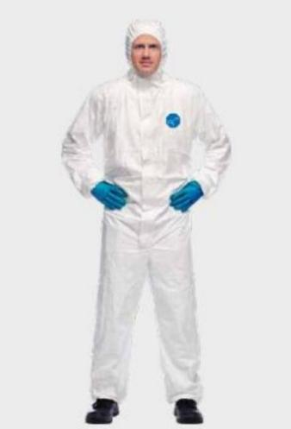 | Tyvek 400  可用于：  处理一般粉尘颗粒（例如： 重金属颗粒、 石棉）、 喷漆；  防护非强酸强碱类化学品喷溅（例如： 油脂、污水、 肥料）；预防生物危害；  处理动物粪便；  请注意：  不能进行电离辐射防护；  不能防护低温液体和气体；  不能防护热液体、蒸汽、焊接、热辐射；  不适宜于消防活动，不具有阻燃性能；

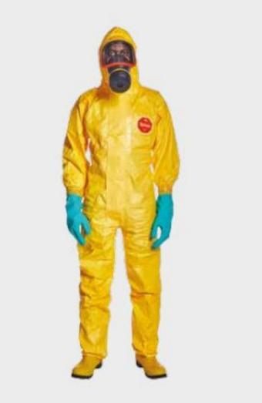 | Tychem 2000  可用于：  对超过 40 种化学品有 30 分钟以上的防护  防护一般的无机酸和碱 、盐类的喷溅；  防护人类血液、唾液、粪便等生物；  请注意：  不能进行电离辐射防护；  不能防护低温液体和气体；  不能防护热液体、蒸汽、焊接、热辐射；  不适宜于消防活动，不具有阻燃性能；

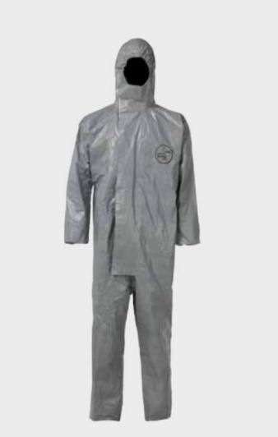 | Tychem 6000  可用于：  对超过 180 种化学品有 30 分钟以上的防护；  防护无机酸和碱、盐类及有机溶剂的喷溅；  防护人类血液、唾液、粪便等生物；  请注意：  不能进行电离辐射防护；  不能防护低温液体和气体；  不能防护热液体、蒸汽、焊接、热辐射；  不适宜于消防活动，不具有阻燃性能；

手套类型 | 防护功能 | 图片
丁腈防化手套 | 适用于溶剂、油、油脂以及某些酸和碱 | 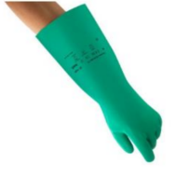
氯丁橡胶手套 | 适用于酸、碱、醇、燃料、过氧化物、碳氢化合物和酚类物质。  不适用于卤代烃和芳烃。  适用于大多数危险化学品。 | 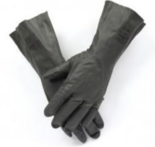
丁基橡胶手套 | 适用于酮和酯  不适用于汽油和脂肪族、芳香族和卤代烃 | 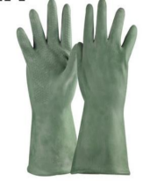
复合膜手套 | 适用于大多数危险化学品。  贴合度差，需要在复合膜手套外再佩戴其他贴合手部的橡胶手套 | 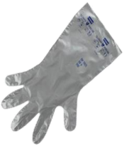

呼吸保护器类型 | 防护功能 | 图片
半面罩 | 适合使用者佩戴且正确使用的前提下，预期能将空气污染物浓度降低 10 倍数 | 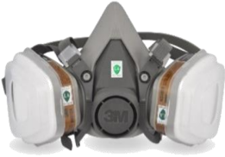
全面罩 | 适合使用者佩戴且正确使用的前提下，预期能将空气污染物浓度降低 100 倍数 | 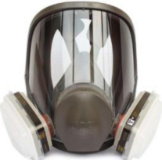
SCBA | 适用场景：  现场泄漏化学品未知；或  环境污染物浓度达到“立刻对生命及健康造成影响”值；或  现场氧气浓度低于 18%； | 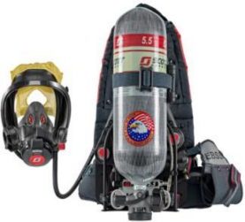

附件三 应急人员现场处置前自检确认表
自检确认项目 | 自检确认内容 | 自检确认结果 | 备注
应急人员自检 | 近期患有不宜剧烈运动的相关疾病或处于相关疾病康复期（如心脏病、癫痫、人工安装心脏起搏器、手术后仍处于康复期等） | 是/否
应急人员自检 | 已接受并通过SCBA的使用培训（如需要使用SCBA场景） | 是/否
应急人员自检 | 已接受并通过fit test，并挑选好适合自己的呼吸器（如需使用半面罩或全面罩场景） | 是/否
应急人员自检 | 已经参加过现场处置培训及实操训练 | 是/否
应急人员自检 | 在处置前应急人员情绪稳定，身体状态正常，心理无过度紧张，现场处置可集中注意力，有信心完成接下来的处置工作流程 | 是/否
处置前应急物资自检 | 四合一检测仪、TVOC检测仪等现场检测仪器可正常启用，电池充满，防爆对讲机正常 | 是/否
处置前应急物资自检 | 应急物资处置套装推车或现场处置应急物资包（含PPE、吸附中和剂、吸附棉、吸液枕、危险废物收纳桶、警示牌、警戒带、扫帚、灰斗、镊子、标签、防爆型手提式安全轴流风机、移动电源、门卡、门顶等）完备 | 是/否 | 不同等级有不同物资装备内容点检表
处置前应急物资自检 | 已有应急处置现场的平面布局图（如竣工图纸及重要设备设施清单） | 是/否
处置前  应急处置程序自检 | 已获取需进入现场处置的第一手资料，如泄漏物名称及其SDS，泄漏量，泄漏具体位置，现场是否有EV按钮，有无人员受伤被困、现场对接人及地点或其他值得注意的事项等 | 是/否
处置前  应急处置程序自检 | 已与参与处置或协助处置人员或部门（如保安控制中心）进行有效沟通联络，确保多部门协作，可按应急处置程序正常启动 | 是/否
处置前  应急处置程序自检 | 已对现场进行了环境测量及安全评估 | 是/否

